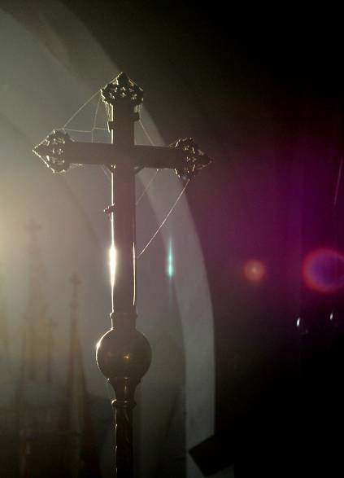

NAGRODA SPECJALNA: „Krzyż” Katarzyna Sławińska
z Zespołu Szkół Ogólnokształcących Nr 6 im. J. Kochanowskiego
praca wykonana pod kierunkiem Remigiusza Kutyły
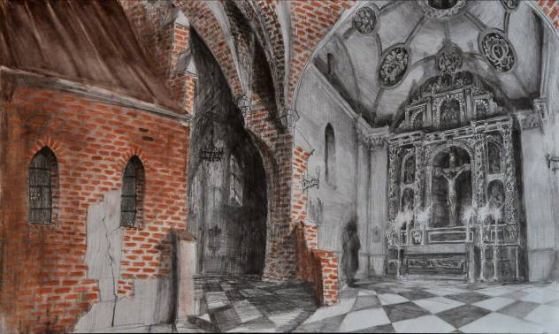

NAGRODA SPECJALNA: Piotr Skorupa
z Zespołu Szkół plastycznych im. J. Brandta w Radomiu

Fundatorami nagród są:
- Marszałek Województwa Mazowieckiego
- Biskup Ordynariusz Diecezji Radomskiej
- Prezydent Miasta Radomia
- Przewodniczący Rady Miejskiej Miasta Radomia
- Kuratorium Oświaty w Warszawie Delegatura w Radomiu
- Wydział Edukacji Sportu i Turystyki Urzędu Miejskiego w Radomiu
STOWARZYSZENIE PRZYJACIÓŁ RADOMSKIEJ FARY
OŚRODEK KULTURY I SZTUKI
„RESURSA OBYWATELSKA”
W RADOMIU
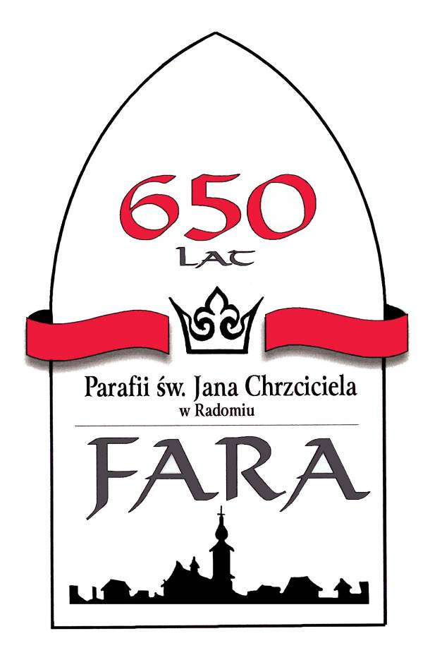

PODSUMOWANIE KONKURSÓW
FOTOGRAFICZNEGO, PLASTYCZNEGO
I MULTIMEDIALNEGO
RADOMSKA FARA- 650 LAT ISTNIENIA
Radom, 21 maja 2010 r.

Wyciąg z protokołu obrad Jury
W ramach obchodów Wielkiego Jubileuszu Radomskiej Fary zorganizowane zostały 3 konkursy: fotograficzny, plastyczny i multimedialny. Wpłynęło na nie następujące ilości prac:
Konkurs fotograficzny: 193 prace 52 autorów
Konkurs plastyczny:
Konkurs multimedialny: 3 prace indywidualne i 1 jedna praca zbiorowa.
Jury w składzie:
- ks. Arkadiusz Bieniek (przewodniczący),
- Elżbieta Raczkowska – plastyk – OkiSZ „Resursa Obywatelska” w Radomiu
- Piotr Młynarczyk – nauczyciel plastyki, specjalista ds. multimediów,
- Hubert Bedyk – fotografik, członek RTF,
- Elżbieta Warchoł – Stowarzyszenie Przyjaciół Radomskiej Fary.
Po wnikliwej analizie wszystkich prac, dnia 6.05.2010 r. przyznało nagrody i wyróżnienia.
Jury w każdym z konkursów przyznało nagrody specjalne:
W konkursie fotograficznym nagrodę specjalną otrzymała:
- Katarzyna Sławińska z Zespołu Szkół Ogólnokształcących Nr 6 im. J. Kochanowskiego za pracę Krzyż wykonaną pod kierunkiem Remigiusza Kutyły.
W konkursie plastycznym nagrodę specjalną otrzymał:
- Piotr Skorupa z Zespołu Szkół Plastycznych im. J. Brandta.
W konkursie multimedialnym nagrodę specjalną otrzymała:
- Agnieszka Dąbrowska z I LO im. M. Kopernika w Radomiu z pracę „Piękno i majestat radomskiej fary” wykonanej pod kierunkiem Ewy Kutyły.

Ponadto w konkursie fotograficznym Jury postanowiło przyznać:
wyróżnienia w kategorii do lat 15 dla
Bartłomieja Bałękowskiego za 2 zdjęcia Zachód słońca z Farą w tle,
Bartosza Klimka, Główna wieża i dwie mniejsze,
Patryka Dziurzyńskiego z Zespołu Szkół Ogólnokształcących Nr 6 im. J. Kochanowskiego za pracę Neogotycki szczyt (op. Remigiusz Kutyła).

W kategorii wiekowej 16 - 20 lat:
nagrodę dla
Jakuba Falkiewicza z Zespołu szkół Budowlanych im. Kazimierza Wielkiego za zestaw 3 prac Wieża Fary w świetle zachodzącego słońca, (op. Iwona Nabzdyk)
oraz wyróżnienia dla
- Bernadety Bałękowskiej z Zespołu Szkół Plastycznych im. J. Brandta za pracę Zimowe spojrzenie(op. Jerzy Kutkowski),
- Tomasza Frasońskiego z Zespołu Szkół Plastycznych im. J. Brandta za pracę Widok na Farę,
- Leny Pawlak z PG Nr 22 za pracę Fara od strony zachodniej (op. Małgorzata Szpak),
- Konrada Walczaka z Zespołu Szkół Specjalnych Nr 1 (op. Anna Gąsior),
- Dominika Wolszczaka z Zespołu Szkół Specjalnych Nr 1 (op. Anna Gąsior),
- Mateusza Figury z Zespołu Szkół Specjalnych Nr 1 (op. Anna Gąsior.)

W kategorii wiekowej powyżej 20 lat:
nagrodę dla
Marty Wiktorii Michalskiej za pracę Kościół Farny,
oraz wyróżnienia dla
- Wandy Gotkiewicz za pracę Remont Fary,
- Pawła Putona za pracę Fronton,
- Stanisława Gąsiora za pracę Wnętrza (3 zdjęcia).

W konkursie plastycznym
w kategorii do 10 lat
przyznano nagrody dla
- Kai Wenedy z PSP Nr 7 (op. Agnieszka Stepień),
- Aleksandry Orłowskiej z PSP Nr 7 (op. Jolanta Białas),
oraz wyróżnienie dla
- Weroniki Mieczkowskiej z PSP Nr 7 (op. Jolanta Białas).

W kategorii 11-13 lat:
przyznano nagrodę dla
- Anna Stajniak z PSP Nr 23 (op. Grażyna Błaszczyk).
oraz wyróżnienia dla
- Marleny Chojeckiej,
- Adriana Baranowskiego.
W kategorii 14-16 lat
przyznano nagrodę dla
- Kingi Kaczor z PG Nr 5 (op. Dorota Wróbel),
oraz wyróżnienia dla
- Michał Wasik z PG Nr 1 (op. Aneta Nowak),
- Klaudia Gregorek z PG Nr 5 (op. Dorota Wróbel).
W kategorii 17-19 lat:
W konkursie multimedialnym przyznano nagrody uznania dla:
Piotra Lisa z PSP Nr 23 ,
Justyny Górskiej z PSP Nr 29 (op. Beata Sosnowska Rutka),
oraz zespołu w składzie: Sonia Pisowska, Magdalena Piasecka, Kinga Pogodzińska z PSP Nr 29.

PONADTO PRZYZNANO
Nagrodę Kuratora Oświaty w Warszawie Delegatura w Radomiu dla
- Kai Wenedy z PSP Nr 7 (op. Agnieszka Stepień),
- Aleksandry Orłowskiej z PSP Nr 7 (op. Jolanta Białas).

Nagrodę Prezesa Stowarzyszenia Przyjaciół Radomskiej Fary dla
Krystiana Grzebuły z ILO im. M. Kopernika w Radomiu (op. Ewa Kutyła),

Dyplom Zarządu Oddziału Miejskiego PTTK dla Wandy Gotkiewicz,

Dyplom Radomskiego Towarzystwa Fotograficznego dla
Katarzyny Sławińskiej z Zespołu Szkół Ogólnokształcących Nr 6 im. J. Kochanowskiego.

Oprócz nagrodzonych i wyróżnionych do wystawy zakwalifikowano prace następujących autorów:

KONKURS FOTOGRAFICZNY:

grupa wiekowa powyżej 20 lat  Anna Gwizd  Ewa Klimek  Ireneusz Klimek  Roman Lipński  Mariola Miałkowska  Iwona Nabzdyk | grupa wiekowa 16- 20 lat  Piotr Olszewski z ZSBudowlanych  im. Kazimierza Wielkiego (op. I. Nabzdyk),  Tomasz Zygadło ZSBudowlanych  im. Kazimierza Wielkiego(op. I. Nabzdyk),  Aleksandra Żaczek ZSBudowlanych  im. Kazimierza Wielkiego(op. I. Nabzdyk),
grupa wiekowa do 15 lat  Marzena Bałękowska  Natalia Cheda z ZSO nr 6  im. J. Kochanowskiego (op. R. Kutyła).  Adrianna Czerska z PG nr 4 (op. H. Kopyt),  Milena Jarosz z PG nr 14 (op. A. Niziołek),  Marta Klimek  Ewelina Krzak z PG nr 22 (op. M. Szpak) | Alicja Łęcka z ZSO nr 6 im. J. Kochanowskiego (op. R. Kutyła).  Anna Moskwa z ZSO nr 6 im. J. Kochanowskiego  (op. R. Kutyła).  Michał Murawski z ZSO nr 6  im. J. Kochanowskiego (op. R. Kutyła).  Martyna Resiak z PG nr 22(op. M. Szpak),  Artur Słomka z PG nr 22(op. M. Szpak),
KONKURS PLASTYCZNY:

Weronika Barańska z Zespołu Szkół Plastycznych im. J. Brandta,
Julia Bielik z Zespołu Szkół Plastycznych im. J. Brandta,
Magdalena Lewicka z PSP Nr7(op. Agnieszka Stępień),
Piotr Lis z PSP Nr 23(op. Monika Witkowska),
Aneta Michalczewska z PSP Nr 23,
Maria Skurosz z PSP Nr 24 (op. Grażyna Błazik).

